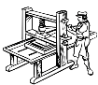 RETO 1. IMPRENTA FICHA 1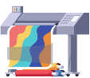
LEE LA SIGUIENTE INFORMACIÓN PARA PODER REALIZAR EL RETO
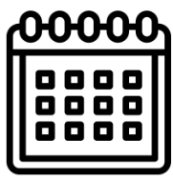En 1440 se inventó la IMPRENTA
 Johannes Gutenberg. Alemania
Se ponían letras de metal en una placa, cubriéndolas con tinta y luego presionando papel sobre ellas. Así, las palabras se imprimían en el papel.
¡Y así es como Johannes Gutenberg ayudó a que los libros llegaran a muchas más personas!

RETO 1. IMPRENTA FICHA 2
LEE LA SIGUIENTE INFORMACIÓN PARA PODER REALIZAR EL RETO
Vamos a imitar la imprenta de Gutenberg, pero utilizando rollos de papel, en vez de letras. Con ellos realizaremos cuadros impresionantes. Confecciona con los cartones lo siguiente:
- Un cuadrado. Para conseguirlo debes doblar por la mitad el rollo, abrirlo y doblarlo de nuevo por la otra mitad.
- Un triángulo. Es fácil hacer la forma, inténtalo.
- Una flor. Corta en tiras el cartón hasta la mitad y sacar los pétalos de cada tira. Mira el ejemplo.
- El círculo ya lo tienes, porque el cartón ya tiene forma circular.
En las fichas siguientes tienes 5 cuadros de pintoras famosas. Escoger una en grupo e intentar imitar la pintura, utilizando los rollos de papel mojados en la pintura de dedos que tienes en los platos. Podéis utilizar otros materiales, como en las fotos.
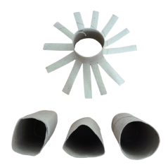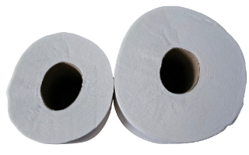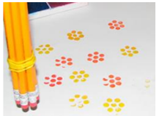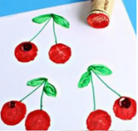

RETO 1. IMPRENTA FICHA 3

SONIA DELAUNAY. Composition pour jazz, 2e série, No. F. 344, París, 1952

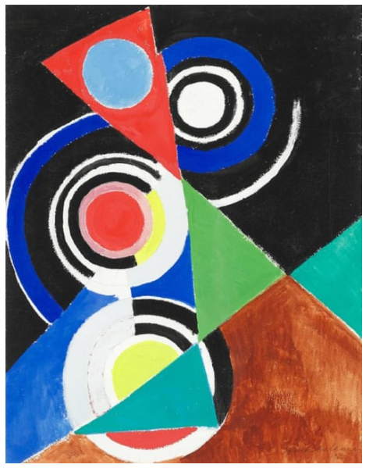

RETO 1. IMPRENTA FICHA 4

LYUBOV POPOVA. Space Force Construction, 1921

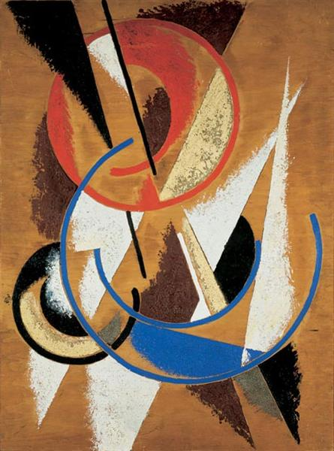

RETO 1. IMPRENTA FICHA 5

HILMA AF KLINT. The Ten Largest, No. 3, Youth. 1907

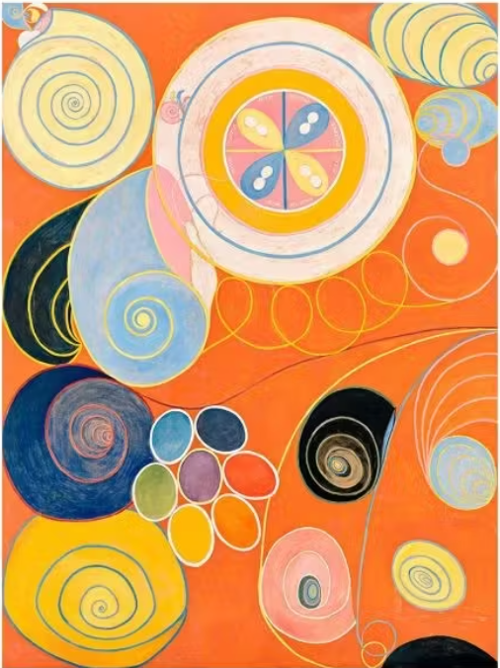

RETO 1. IMPRENTA FICHA 6
CLEMENTINE HUNTER. Zinnias. 1965
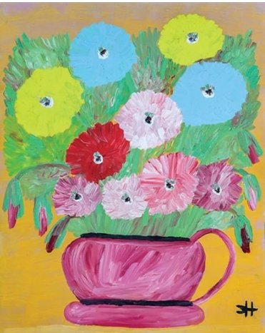

RETO 1. IMPRENTA FICHA 7
BRIDGET RILEY. Black to White Disks. 1952
